ESCOLA MUNICIPAL DE EDUCAÇÃO BÁSICA ALFREDO GOMES.
RUA: CORONEL RUPP BAIRRO CENTRO OESTE
CATANDUVAS – SC ANO 2021
CNPJ – 78502697/0001-96
DIRETORA: IVÂNIA NORA.
ASSESSORA PEDAGÓGICA: SIMONE ANDRÉA CARL.
ASSESSORA TÉCNICA ADM.: TANIA N. DE ÁVILA.
PROFESSORA: ALINE DUPCZAK PEREIRA, ELIZANGELA CAVALHEIRO MARIANO e MARLI BOBELA.
ALUNO(A):................................................................................
SÉRIE ........................................ PERÍODO................................
ATIVIDADES 3ª SEMANA
LÍNGUA PORTUGUESA
- LEITURA DELEITE: “O MENINO QUE PERDIA AS PALAVRAS” (Laércio Furquim Jr. e Flavio Capi)

- VÍDEO: INCAS, MAIS E ASTECAS:
https://www.youtube.com/watch?v=icjBhHynWsE

- Observe as imagens abaixo:
(https://professorajuce.blogspot.com/2020/10/plano-de-aula-historia-registros-de.html)
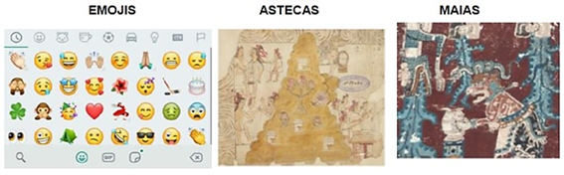
A civilização Asteca se desenvolveu entre os séculos XIV (14) e XVI (16) no México. Já a Maia, pode-se considerar que apareceu por volta de 2500 a.C., e sua melhor época iniciou-se em 900 d. C. e, finaliza no século XVI, antes da chegada dos espanhóis ao México.
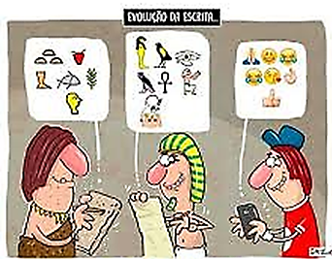

- PICTOGRAFIA é o sistema primitivo de escrita em que se exprimiam as ideias por meio de cenas figuradas ou simbólicas, ou seja, por meio de desenhos.
Observe a imagem a seguir e decifre alguns nomes pictografados, substituindo os códigos pelas letras correspondentes:
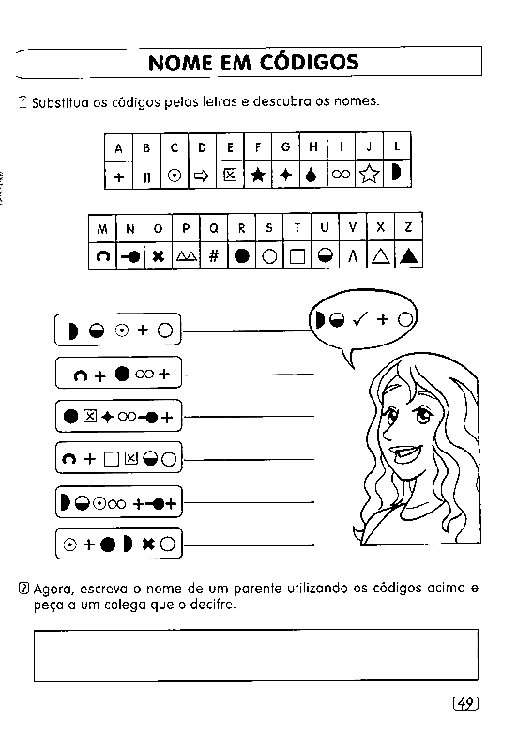
Agora, escreva seu nome completo usando os códigos:

1- Baseando-se nas leituras e informações repassadas no vídeo responda as questões com capricho e atenção:

- Existe alguma semelhança entre os registros ASTECAS, MAIAS E EMOJIS? Qual?
________________________________________________________________________________________________________________________________________________
- As escritas primitivas Maia e Asteca permitem saber sobre a forma de vida desses povos? Como?
________________________________________________________________________________________________________________________________________________
- Somente através da escrita é possível a preservação da cultura?
________________________________________________________________________________________________________________________________________________
- Os emojis podem ser considerados registros?
________________________________________________________________________________________________________________________________________________
- Como sabemos de informações, características, formas de organização social de povos que viveram há centenas e milhares de anos atrás?
____________________________________________________________________________________________________________________________________________________________

- Vamos ver se conseguimos decifrar esses ditados populares:
Ditados populares são frases curtas que têm a função social de aconselhar e advertir, ao mesmo tempo que transmitem ensinamentos.
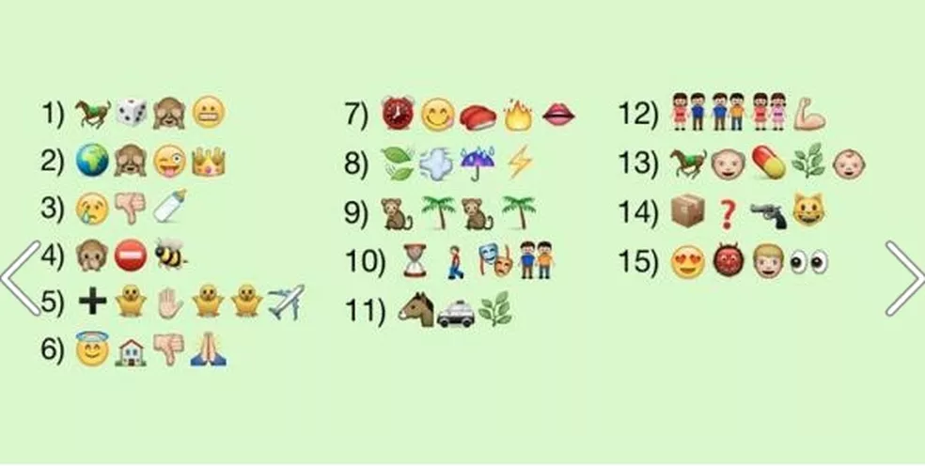

- Descubra o significado de cada imagem (pictograma) e escreva com palavras os textos a seguir:

- Vejamos alguns exemplos sobre PICTOGRAMAS utilizados atualmente:
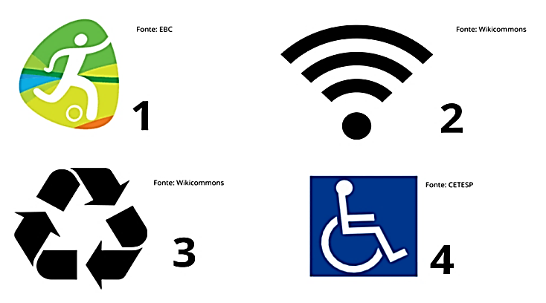
- Agora é sua vez de fazer um registro sobre o seu dia. Porém, você deverá usar somente desenhos ou símbolos para representar cada coisa que fez hoje (no mínimo 20 pictogramas diferentes):

MATEMÁTICA
SISTEMA DE NUMERAÇÃO
Observe os símbolos que sofreram mudanças até chegarem à forma que utilizamos ainda hoje:
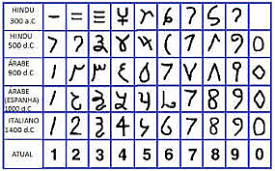
Hoje, esses símbolos são denominados de algarismos indo-arábicos.
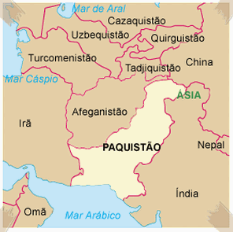 | Esse sistema de numeração indo-arábico tem esse nome devido aos hindus, que viviam no Vale do Rio Indo, onde hoje é o Paquistão, que o inventaram, e, devido aos árabes que o transmitiram para a Europa Ocidental.

- Leia o texto com atenção:

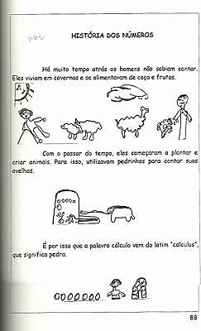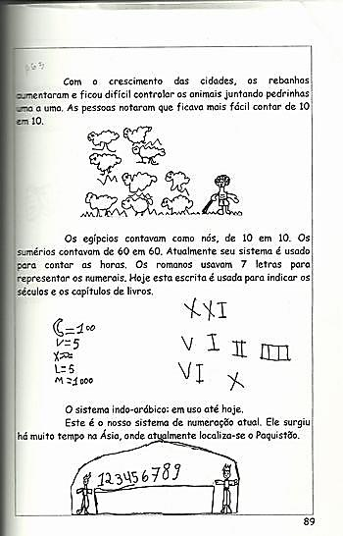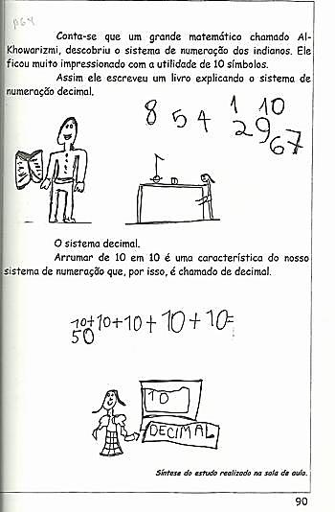

- Escreva por extenso:
- 17= _____________________________________________________________
- 365= ____________________________________________________________
- 3= ______________________________________________________________
- 1010= ___________________________________________________________
- 11.568= _________________________________________________________
________________________________________________________________
- 231.852= ________________________________________________________
- 999= ____________________________________________________________
- 1.368= ___________________________________________________________

- Observe os números da tabela:

Escreva os números que são MENORES que 8.300 em ORDEM CRESCENTE:
_____________________________________________________________________

Escreva os números que são MAIORES que 8.000 em ORDEM DECRESCENTE:
_____________________________________________________________________

- Complete com o antecessor e o sucessor:
Sucessor de: a)1.019 _______ b) 2.559 ________ c) 7.109 ________ d) 999 _______
Antecessor de a) 5.100 ______ b) 1.299 ________ c) 1.310 _______ d) 5.311 ______

- Decomponha os números abaixo:
2.344 | 2UM + 3C + 4D + 4U | 2.000 + 300 + 40 + 4
3.578
8.925
5;673
3.468

- Escreva os números pares de 1.500 a 1.610: __________________________
________________________________________________________________________________________________________________________________________________________________________________________________________________________________________________________________________________________________

- Escreva os números ímpares de 3.235 a 3.315: ________________________
________________________________________________________________________________________________________________________________________________________________________________________________________________________________________________________________________________________________

